**Protokoll, FKM, Skype-styrelsemöte**

**9 mars 2020**

**Tid:** Kl 14.00 – 14.45

**Deltagare:**

Martin Sundqvist, Jonas Swanberg, Annika Ljung, Niklas Edner, Håkan Janson.

1. Mötet öppnades (MS).
2. Föredragningslistan fastställdes.
3. Val av justeringsperson (HJ) samt sekreterare (JS).
4. Stipendier (MS)  
   Till svenska unga representanter som får stipendium från ESCMID för deltagande i ECCMID utsågs Per Rydström, Växjö och Hannes Vigfusson, Örebro.

1. Vårmötet (HJ)  
   Allt löper enligt plan. Hela 38 abstracts har inkommit.  
     
   MS kontaktar SILF och kongressbyrå för att börja titta på vad som gäller om mötet behöver ställas in.
2. Coronavirus (alla)  
   Ett flertal aktuella ämnen diskuterades, bl a säkerhet, tillgång på reagens - som Örebro lyft till nationell nivå, analyskapacitet, fallkriterier.
3. Övriga frågor  
   JS arbetar på förslag till nya stadgar (anpassning till SLS nya struktur och GDPR). Skickas till styrelsen för granskning imorgon, sedan till SLS.  
     
   MS kollar om ÅG granskat förslaget på ny AT/ST för remissvar senast 16/3.  
     
   MS rapporterade kort från möte på SoS om eventuellt skifte till nukleinsyrepåvisning (NAT/NAAT) vid smittscreening av blodprodukter.  
   SoS ser möjligheter att öka antalet tillgängliga produkter. Styrelsen och Referensgruppen för virologi ser stora konsekvenser för svensk klinisk mikrobiologi med centralisering och stordrift. Remiss kommer.
4. Kommande möten:  
   Årsmöte 26 maj kl 17-18 på vårmötet.

Konstituerande styrelsemöte 27 maj.

Vid protokollet

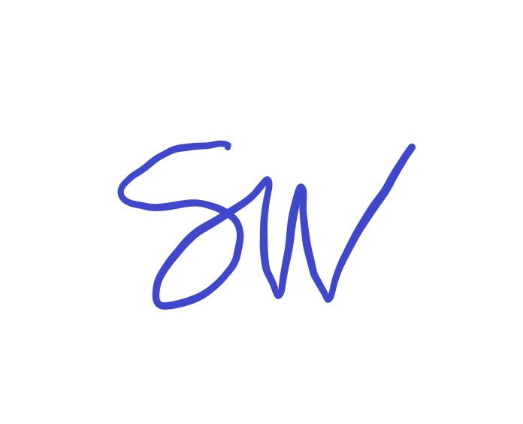

Jonas Swanberg

Justeras



Håkan Janson